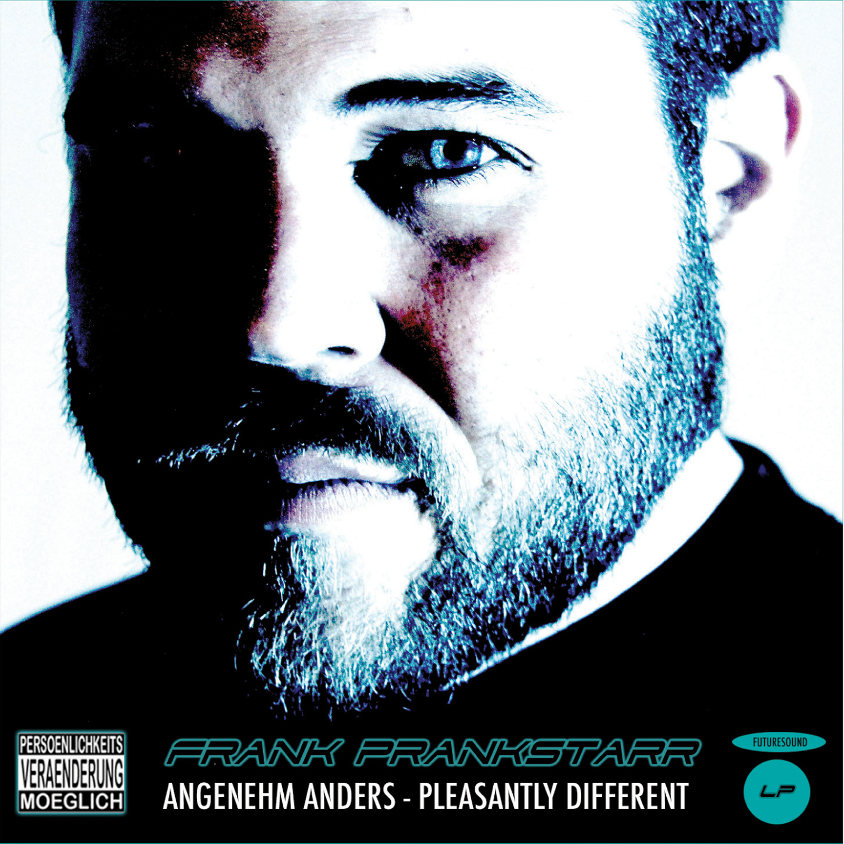
Frank Prankstarr

„Angenehm Anders – Pleasantly Different“

Artist „Frank Prankstarr“
Album „Angenehm Anders – Pleasantly Different“
VÖ: 04.04.2014
STP2014003
GTIN/EAN: 426025758097
Zimbalam – digital release

Wer glaubt man kann Frank Prankstarr nach den ersten 3 Titeln seines neuen Albums beurteilen, hat sich getäuscht. Starke Texte, eine tiefe charismatische Stimme und Melodien die einem nicht mehr aus dem Kopf gehen tauchen den Zuhörer in eine ganz neue aber doch vertraute Welt des HipHop's. Der Gesang ist mal mit und mal ohne Rap-Einfluss. Dazu kommen Produktionen zwischen amerikanischen Pop-Referenzen und unkonventionellen Downbeats. Das ist Frank Prankstarr und das lässt ihn und sein Album "Angenehm Anders – Pleasantly Different" auch nur sehr schwer in eine Schublade stecken.

So facettenreich und mehrschichtig sein musikalischer Output ist, so vielseitig waren und sind Franks Einflüsse - Frank Prankstarr ist Amerikaner, Kroate und Deutscher, ein waschechter Münchner, mit rollendem R und amerikanischem Pass. Diese multikulturelle Mischung prägt sein Album und das hört man! soundtopeople ist begeistert von diesem einzigartigen Künstler und zusammen beschließen sie, dass neue Album „Angenehm Anders - Pleasantly Different“ diesen April 2014 zu veröffentlichen und somit den Fans den ersten kleinen Vorgeschmack auf den Start von Franks musikalischem Lebenslauf zu geben.

Label: soundtopeople
Promotion: Erdem Yagan (ey@soundtopeople.com)

